**Correction des requêtes SQL**

**Requête exemple :** Lister les contrats avec le prix de la cotisation et leur surface pour les appartements.  
 **select** contrat_id, prix_cotisation_mensuel, surface  
**from** contrat   
**where** type_local = 'Appartement'

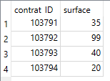

**Requête 1 :** Lister les numéros de contrats (contrat_ID) avec leur surface pour la commune de Caen.

SELECT Contrat_ID, Surface

FROM CONTRAT

WHERE Commune='CAEN';

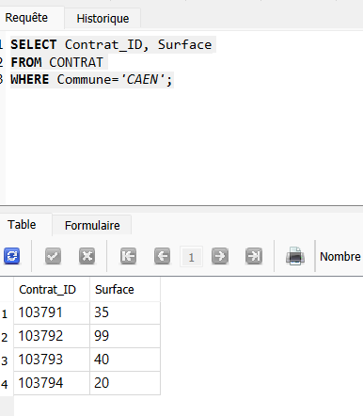

**Requête 2 :** Lister les numéros de contrats avec le type de contrat et leur formule pour les maisons du département 71.

SELECT Contrat_ID, Type_contrat,Formule

FROM CONTRAT

WHERE Type_local='Maison'AND Code_departement='71';

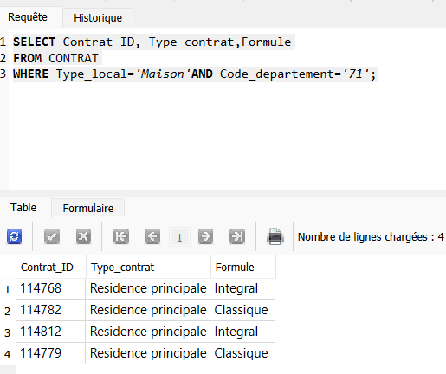

**Requête 3 :** Lister le nom des régions de France.

SELECT DISTINCT reg_nom

FROM REGION;

